

Disciplina Achiziția și Prelucrarea Datelor-Proiect

Prelucrarea unui sunet în domeniul timp și frecventă

Barcan Nicoleta-Gabriela Profesor Coordonator,

Grupa 1310A Lupu Robert-Gabriel

Ianuarie 2023

# Scopul proiectului

Proiectul își propune analiza atât în domeniul timp, cât și în frecvență, a unui semnal audio de tip wav. Pentru acesta, vom avea două panel-uri de tip User Interface, pentru a putea împărți partea de analiză în timp, de cea de analiză în frecvență.

Analiza în timp presupune calculul anumitor valori ce sunt prezentate în cerințe și aplicarea unor filtre de mediere și ordin I. Analiza în frecvență presupune utilizarea conceptului de ferestruire, împreună cu filtrarea, pentru reprezentarea spectrului.

# Etapele proiectului

* Etapa 1

În primă fază se calculează și afișează pe panou printr-un control de tip Numeric, valorile de minim și maxim, indexul minim și maxim, dispersia, mediana și numărul de treceri prin 0. Se realizează reprezentarea grafică printr-un control de tip Graph a semnalului, histogramei și derivatei acestuia.

Se afișează filtrarea semnalului în domeniul timp, cu filtrul de mediere și de ordin I, după care se calculează anvelopa.

* Etapa 2

Se dorește utilizarea a 2 tipuri de ferestre (Hamming și FlatTop) și 2 de filtre (Bessel și Butterworth trece jos, de ordin 4 sau 6, pe ½ din spectru), care vor fi folosite pentru reprezentarea spectrului pe o anumită fereastră de timp (dimensiunea fiind dată de un control numeric pentru N=2048 sau 4096 etc).

Se reprezintă semnalul după ferestruire și spectrul, iar apoi se reprezintă semnalul filtrat ferestruit și spectrul acestuia. Se salvează graficele obținute ca imagini jpeg.

# Mediul de dezvoltare

Pentru implementare, s-a folosit mediul de devoltare oferit de National Instruments, LabWindows/CVI 2020, un program ce utilizează ANSI C pentru testare și măsurare.

# Analiza în domeniul timp

În acest proiect a fost folosit Google Colab și un scrip în python pentru a realiza conversia fișierului “49.wav” în două fișiere txt „waveData.txt” și „waveInfo.txt”, ce conțin date referitoare la numărul de eșantioane, frecvența de eșantionare și punctele care vor reprezenta semnalul inițial.

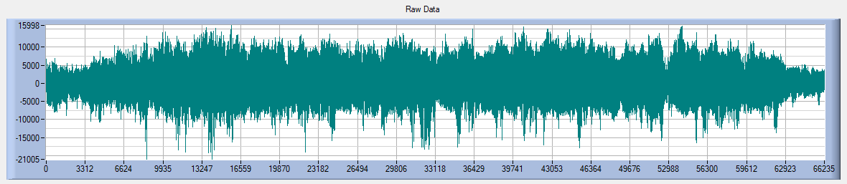

Fig1. Semnalul inițial

După ce se implementează funcțiile pentru filtrare, se reprezință pe un control de tip Graph, alegerea filtrului făcându-se printr-un control de tip Binary Switch.

Semnalul filtrat va putea fi vizualizat la fiecare secundă, folosind butoanele “Next” și “Prev”.

* Metoda 1: **Filtrare prin mediere** pe 16 sau 32 de elemente

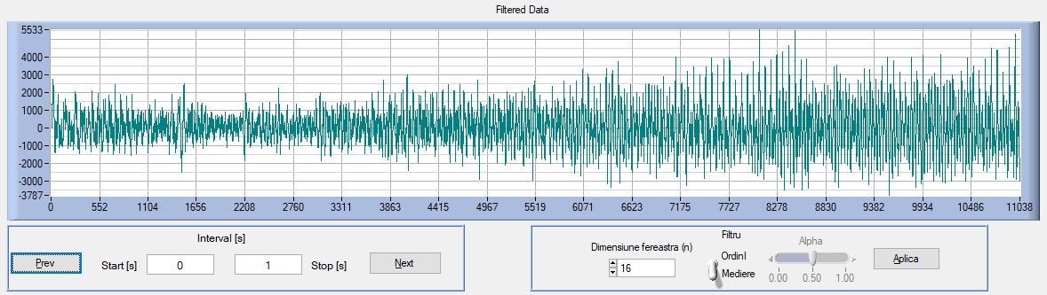

Fig2. Filtrarea prin mediere cu 16 elemente în prima secundă

* Metoda 2: **Filtrare cu element de ordin I**

Pentru acest filtru se utilizează relația: filt[i]=(1-alpha)*filt[i-1]+alpha*signal[i]

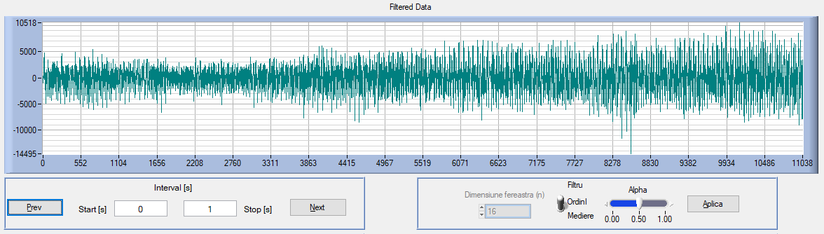

Fig3. Filtrarea cu un element de ordin I, cu alpha 0,5, în prima secundă

Pentru orice secundă sau filtru aplicat, valorile cerute au fost calculate folosind funcțiile existente în librăria CVI.

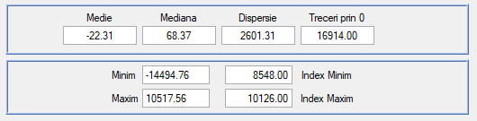

Există două paneluri, care pot fi vizualizate la apăsarea butoanelor “Derivată” și “Histogram”.

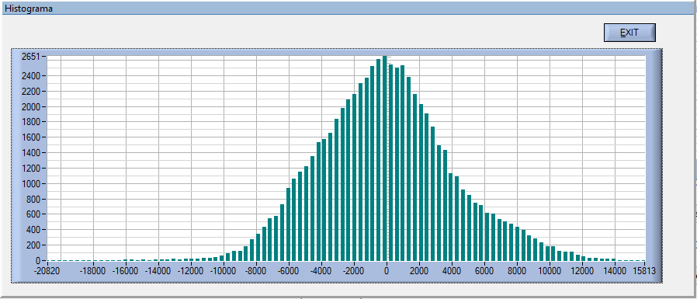 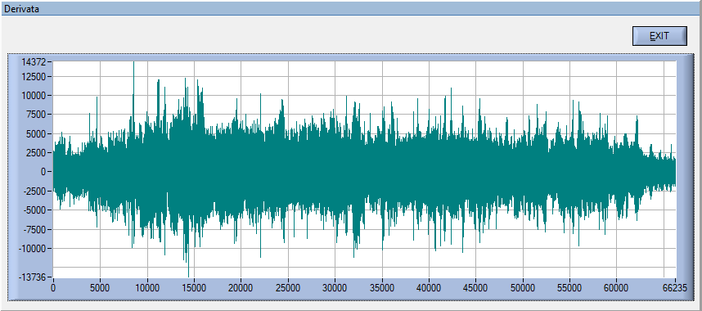

Fig4. Histograma și Derivata semnalului inițial

Se mai poate observa implementarea anvelopei. Pentru aceasta, s-a folosit un script python și Google Colab, pentru a genera un alt fișier txt, unde se regăsesc punctele ce pot fi reprezentate pe un Graph.

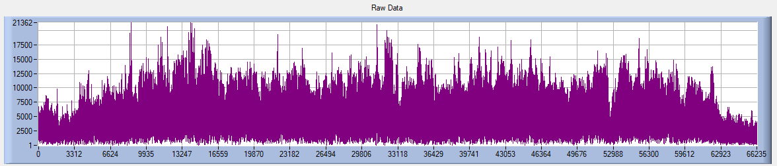

Fig5. Anvelopa semnalului inițial

# Analiza în domeniul frecvență

Pentru trecerea din panoul “Wave” în panoul “Acquisition”, s-a implementat un switch pe ambele panouri, cu același nume și funcție de callback.

În acest panoul se regăsesc controale de tip grafic pentru semnalul inițial, pentru semnalul ferestruit, spectrul acestuia și pentru semnalul ferestruit și filtrat alături de spectrul acestuia. Se afișează semnalul rezultat pentru un domeniu de timp N, ales dintr-un control de tip ring, unde N poate fi 2048, 4096 sau 8192

Mai întâi analizăm efectul ferestruirii semnalului cu tipurile de fereastră regăsite în interfață. Tipul de fereastră e ales printr-un switch, valoarea de default este Hamming, iar cealaltă e FlatTop.

* **Hamming**, care este o versiune modificată a ferestrei Hanning, are o formă similară cu cea a undei cosinus. Aceasta se poate descrie prin formula:

w[n] = 0,54 - 0,46cos (2πn/N) pentru n = 0, 1, 2, .., N

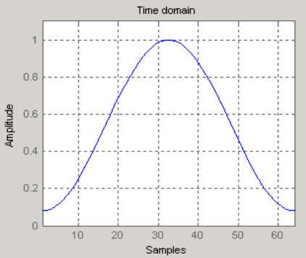 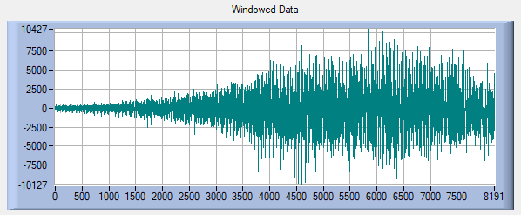

Fig6. Forma ferestrei și semnalul ferestruit cu Hamming pentru N=8192

* **FlatTop,** o fereastră cu valoare parțială negativă, cu pierderi minime de ondulații. Poate fi folosită pentru proiectarea filtrelor de tip low-pass. Acesta are forma:

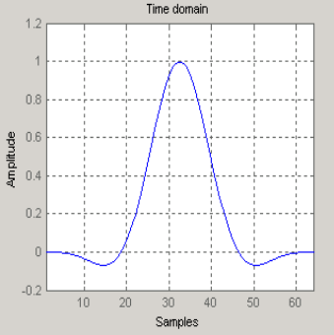 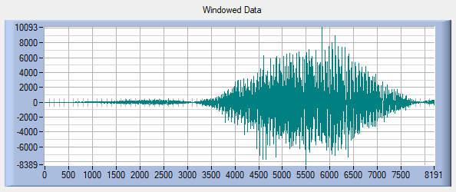

Fig7. Forma ferestrei și semnalul ferestruit cu FlatTop pentru N=8192

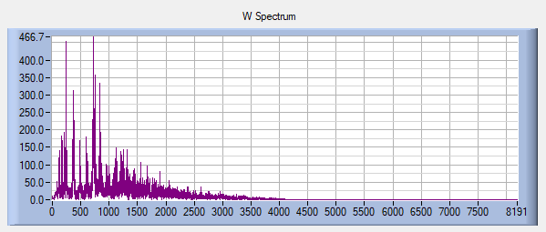

Fig8. Spectrul semnalului ferestruit pentru N=8192

Următorul lucru pe care îl analizăm este spectrul semnalului care a fost ferestruit și filtrat cu Bessel sau Butterworth, trece jos de grad 4 sau 6, pentru ½ din spectru.

* **Bessel** este un filtru analog linear, e foarte similar cu filtrul Gaussian, chiar tinde spre aceeași formă odată cu creșterea ordinului

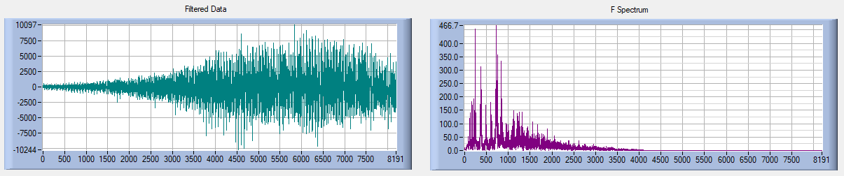

Fig9. Semnal ferestruit cu Hamming cu N=8192 și filtrat cu Bessel trece joc de grad 4, pe ½ din spectru

* **Butterworth,** filtru prototip, de tip trece jos, din care se poate face alt filtru cu transformările corespunzătoare. Este denumit și un filtru cu magnitudine maximă plană.

Are forma: $\frac{1}{\sqrt{1+ɛ^{2}({\frac{ω}{ω_{t}})}^{2n}}}$, unde n este ordinul filtrului, iar $ɛ$ este amplificarea maximă în bandă de trecere (are valoarea 1 în mod implicit)

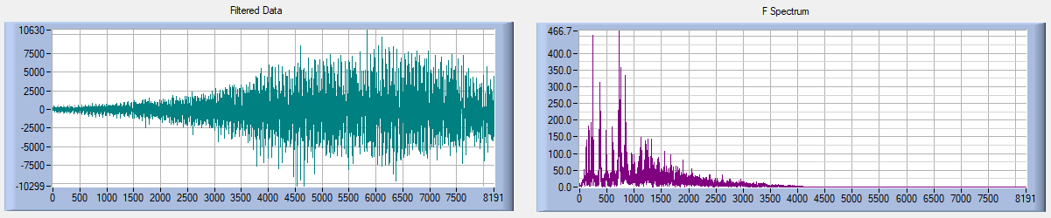

Fig10. Semnal ferestruit cu Hamming cu N=8192 și filtrat cu Butterworth trece joc de grad 4, pe ½ din spectru